МИНИСТЕРСТВО ОБРАЗОВАНИЯ РЕСПУБЛИКИ БЕЛАРУСЬ

БЕЛОРУССКИЙ ГОСУДАРСТВЕННЫЙ УНИВЕРСИТЕТ

Факультет прикладной математики и информатики

Лытня Кирилл, Халимов Ярослав, Шмат Артём, Несытых Арсений

Проектирование прототипа приложения

Отчет по лабораторной работе №5

«Проектирование человеко-машинных интерфейсов»

студентов 4 курса 13 группы

Преподаватель

Давидовская Мария Ивановна

2024

**Задание 1. Исследование визуального языка**

**Задайте список прилагательных, с которыми должен ассоциироваться дизайн и их антонимов:**

Понятный - Непонятный

Гибкий - Ограниченный

Современный - Устаревший

Удобный - Неудобный

Интересный- Скучный

Эстетичный - Некрасивый

Логичный - Нелогичный

Организованный - Хаотичный

Интерактивный - Однообразный

Минималистичный - Перегруженный

**Макет 1**

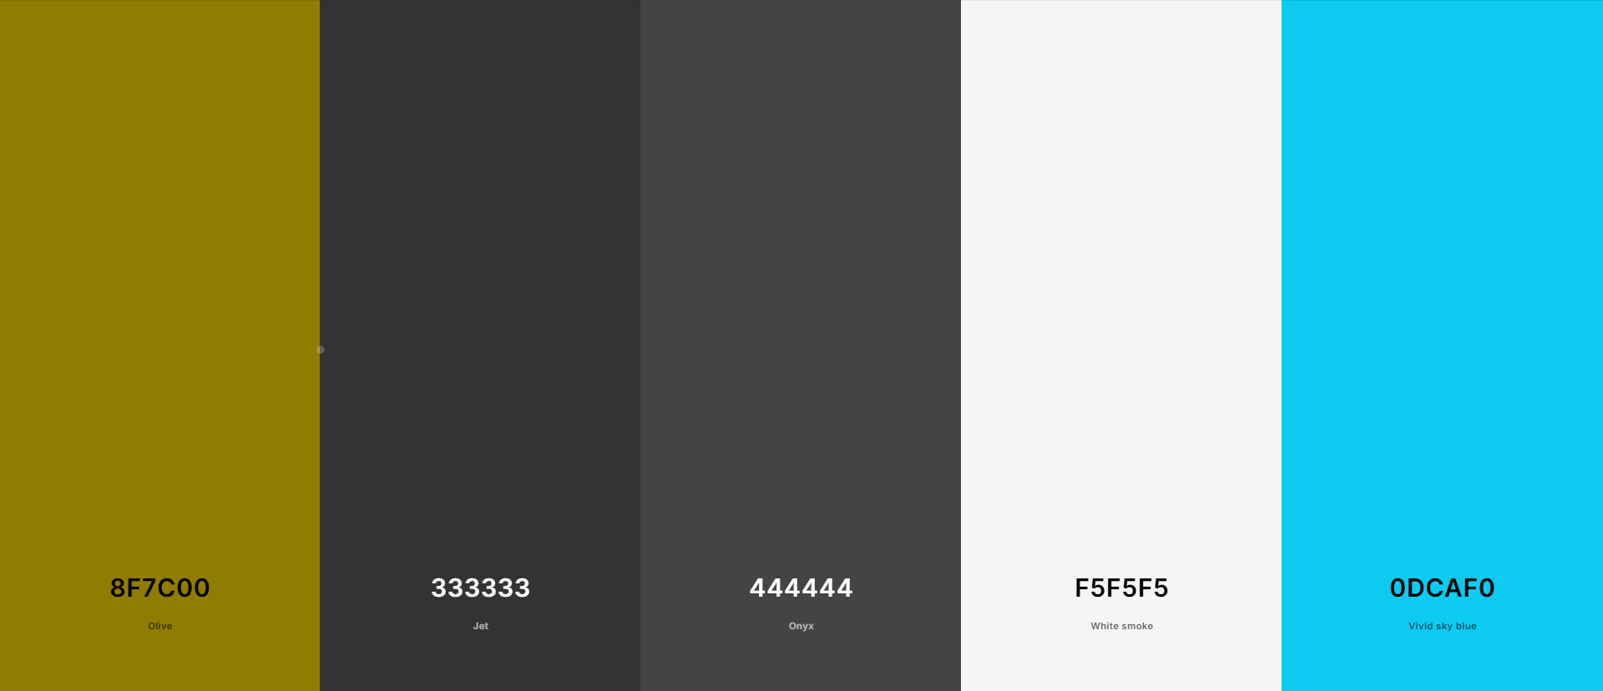

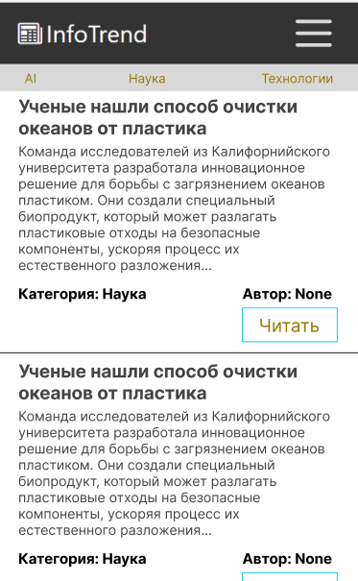

**Макет 2**

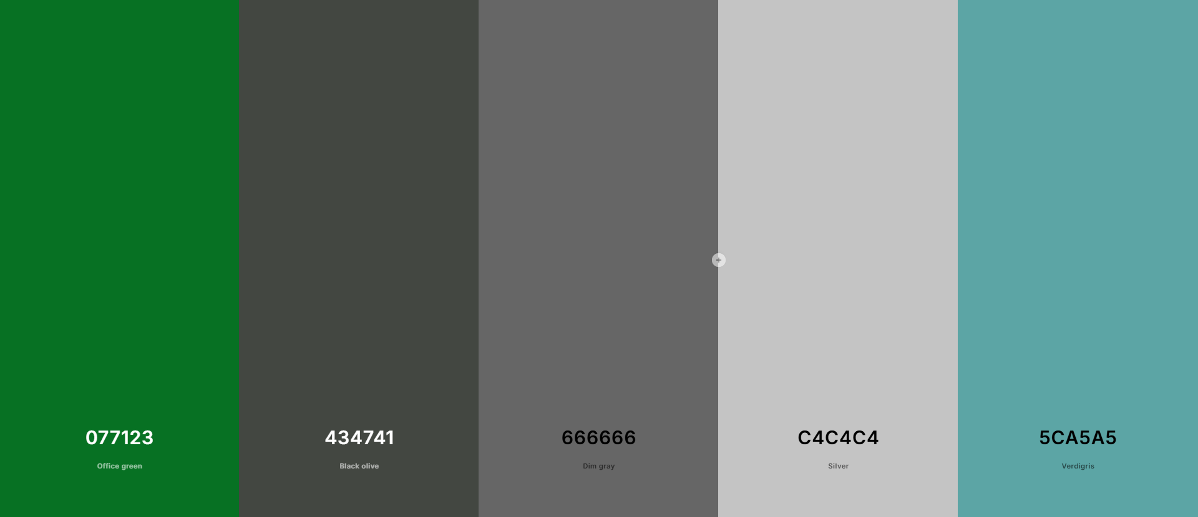

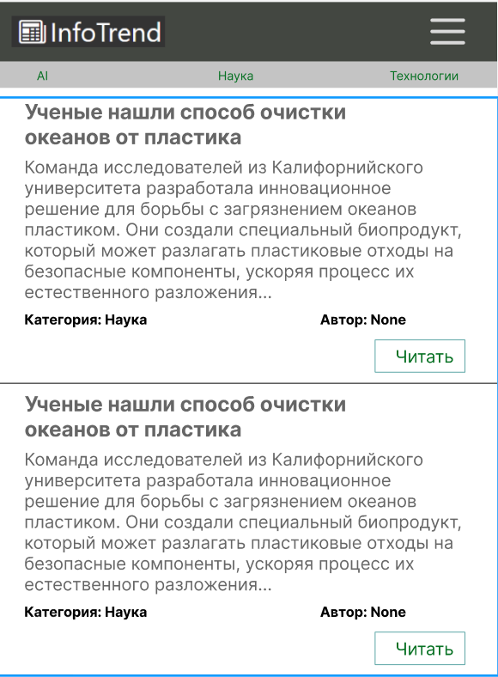

**Макет 3**

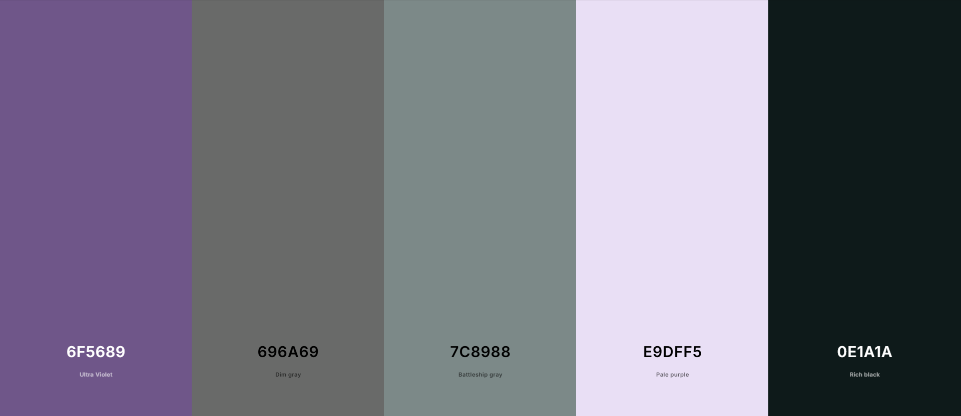

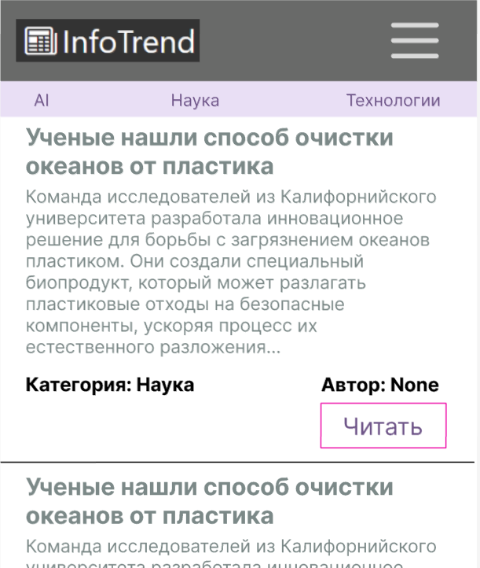

**Задание 2. Варианты макетов для адаптивной верстки 1440px, 992-1199px, 768-991px, 576-767px, 400-575px, 320-399px:**

1440px

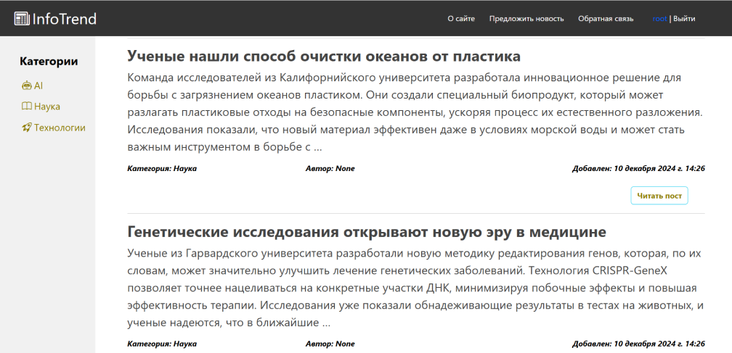

1200px

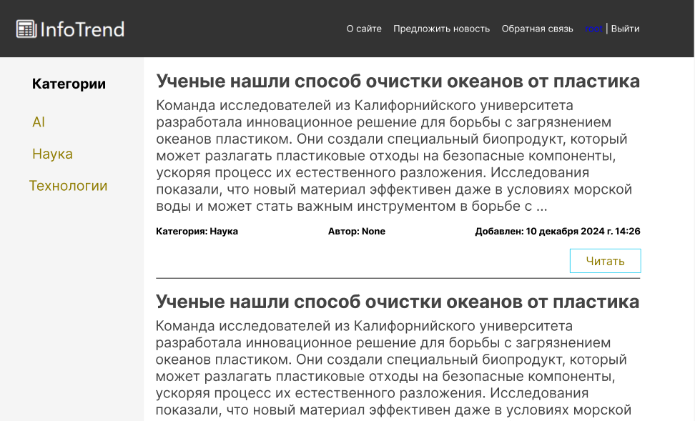

1000px

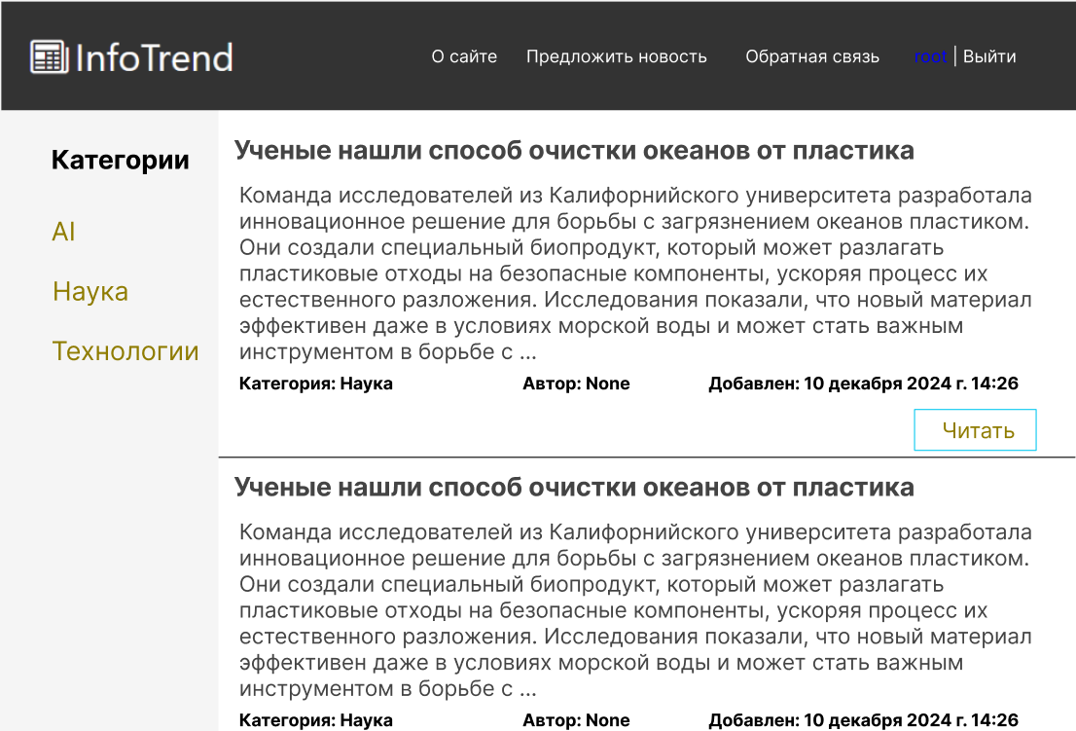

767px

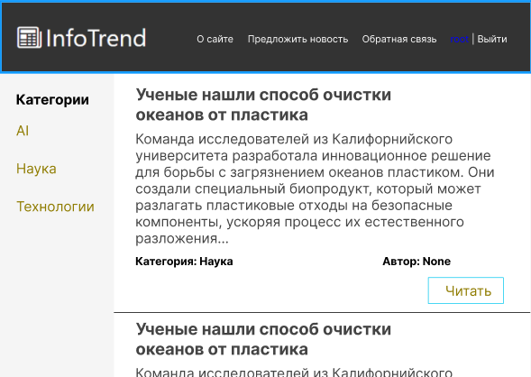

575px

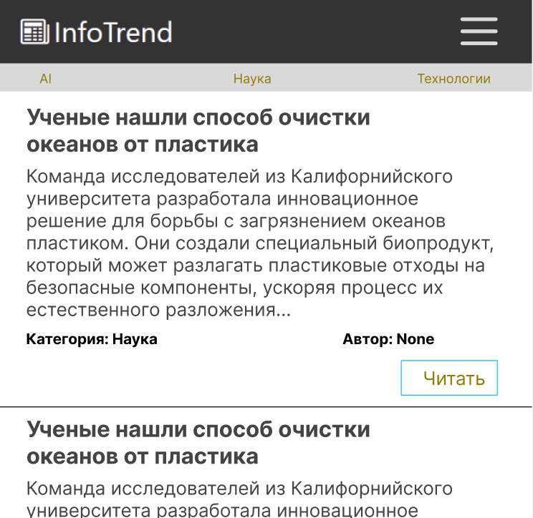

400px

